Сценарий спортивного праздника. «Здравствуйте, нормы ГТО».
Актуальность. Ежегодно в апреле, во всем мире отмечается Всемирный день здоровья. В этом году нами было решено объединить «День здоровья» и знакомство с нормами ГТО учащихся. Мероприятия дня проводятся для того, чтобы люди могли понять, как много значит здоровье в их жизни. Традиционно в этот день в нашей школе проходит спортивный праздник, в котором участвуют не только школьники, но и учителя. Массовость и личный пример педагогов – это важное условие проведения таких мероприятий. Весь педагогический коллектив заранее и тщательно готовится к их проведению, и поэтому всегда они проходят организованно и интересно. Отвечая за пропаганду здорового образа жизни, вхожу в творческую группу по организации и проведению всех мероприятий по укреплению и сохранению здоровья школьников. Предлагаю сценарий проведения спортивного праздника “Здравствуйте, нормы ГТО”.
Цель: формирование у учащихся потребности в здоровом образе жизни. Знакомство с нормативами ГТО.
Задачи:
• создание положительного настроя и благоприятной обстановки для обучения и воспитания учащихся;
• стимулирование желания школьников к самостоятельным занятиям физическими упражнениями.
• вовлечение педагогов в мотивации учащихся к успешной сдаче нормативов ГТО.

Программа Дня здоровья:
1. Линейка, посвященная дню здоровья и знакомства с нормами ГТО.
2. Утренняя зарядка.
3. Эстафета с элементами нормативов ГТО.
4. Награждение.

Оформление: Вход в школу украшен разноцветными шарами, здесь же вывешены плакаты на тему: «ГТО - это твоё и моё будущее», «Мы - за здоровый образ жизни!”, на стенах спортивного зала плакаты: “Здоровье в порядке – спасибо зарядке!”, “Здоровье – всему голова”, “Спорт и движенье – жизнь!” “Что б здоровым, сильным быть, нужно спорт, друзья, любить”
Ход проведения мероприятия:
В этот день утро начинается с проведения для всех классов линейки, посвященной Всемирному дню здоровья. Затем проходят спортивные мероприятия. (Под звуки спортивного марша учащиеся и педагоги школы входят в зал для открытия Дня здоровья) Линейка.
Ведущий 1: Привет. Спортивный привет! Доброе утро, Уважаемые родители, учителя. Привет ребята.
Дети: Привет.
Ведущий 2: Ребята, Сегодня странно началось утро. Мы пришли в школу, но не учиться. Мы одеты, но не в школьную форму. Во что?
Дети: Спортивный костюм.
Ведущий 1: Да, что же за странное утро, что снами произошло? Может кто- то из вас знает.
Дети: знаем
Ведущий 2: Раскроем всем секрет. Сегодня в нашей школе «День знакомства с нормативами ГТО! » Как круто, что на помощь к вашим командам присоединились педагоги.
Ведущий 1: Здоровье надо беречь, заботиться о нем с ранних лет. Об этом знают все. Ребята! Все слышали, чтобы быть здоровым необходимо как можно больше двигаться. Ведь недаром говорят: “Движение – это жизнь”. Я предлагаю вам всем немного подвигаться, размять свое тело. Ведь каждое утро нужно начинать с чего? 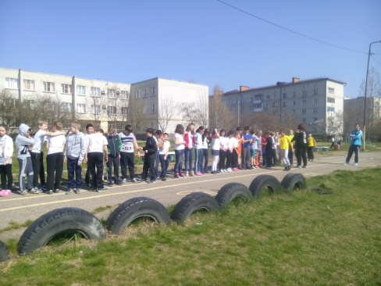
Ученик: Зарядки.
Ведущий 2: Как здорово, что сегодня мы вместе сделаем зарядку. Движения будут простые. Но если у тебя не будет получаться, просто прыгай на месте под музыку или танцуй. (Учитель физкультуры командует: “На зарядку - становись!” и вместе со всеми учащимися, педагогами выполняет комплекс утренний зарядки).
Ученик: Это вовсе не загадка – Чтобы силу развивать. И весь день не уставать! Мы выходим на площадку. Начинается зарядка. Шаг на месте – два вперед, А потом наоборот. Руки вверх подняли выше. Опустили – четко дышим. Упражнение второе. Руки набок. Ноги врозь. Так давно уж повелось. Три наклона сделай вниз, На четыре поднимись! Гибкость всем нужна на свете, Наклоняться будем дети! Раз - направо, два – налево. Укрепляем наше тело. Приседанья каждый день. Прогоняют сон и лень. Приседай пониже, Вырастешь повыше. В заключенье в добрый час Мы попрыгаем сейчас. Раз, два, три, четыре – В дружбе мы живем и мире!
Ведущий 1: Молодцы, ребята! Вижу, что многие из вас делают утреннею зарядку. Вам понравилось?
Дети: да
Ведущий 2:Ребята я прошу, вас, меня подержать и высказать наше восхищение родителям и учителям. Аплодисментами. Вы по-настоящему очень крутые.
Ведущий 1:Это ребята, конечно, не всё самое главное у нас ещё впереди. А впереди нас ждет эстафета. 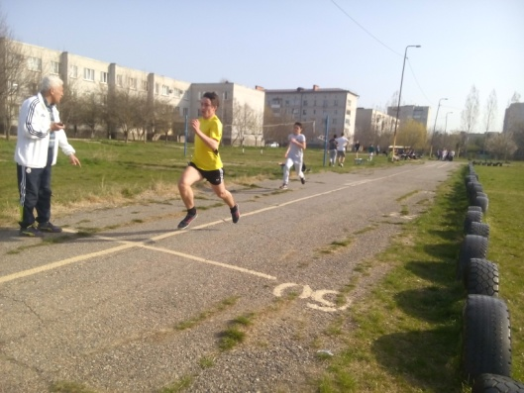
Ведущий 2:Самое главное в эстафете быстро бегать и передать эстафету своему товарищу по команде! Во время эстафеты вы познакомитесь с упражнениями из норм ГТО, качество выполнения этих нормативов будет зависеть от участников.
Ведущий 1: А мы сейчас, быстро проверим, насколько класс команды готовы.
Ведущий 2 :Команда встаёт в колону по одному. По сигналу начинаем передавать эстафетную палочку назад колоны, затем последний обегает команду и встает вперёд колоны и передаёт палочку назад и, все повторяется до-тех пока все не окажутся в том порядке, как перед стартом. Ведущий 1: Ребята вы готовы к серьёзным соревнованиям на все100 процентов. Какая скорость, и палочку никто не уронил. Молодцы
Ведущий 2: Ну, хватит их хвалить, пора перейти к серьёзным соревнованиям.
Ведущий 1: Классы – команды приглашаются на этапы эстафеты. Участники соревнований: В спортивных мероприятиях принимают участие учащиеся 1-10 классов, классные руководители и родители. Руководство проведением соревнований: Общее руководство проведением дня здоровья осуществляет администрация школы, непосредственное руководство возлагается на учителей физической культуры, ответственного за здоровый образ жизни.
Условия проведения:
Начальная школа (1-2 классы, 3-4классы) уходит на школьный стадион. Соревнования проходят по этапам: 1. 30метров; 2. поднимание туловища (количество раз за минуту); 3. отжимания, в упоре лёжа (количество раз за минуту); 4. 60 метров; 5. Подтягивание (количество раз за минуту); 6. Метание на меткость (попадание в горизонтальную мишень 3 попытки);7. Прыжок в длину с места.
Средняя и старшая школа. Соревнования проходят по этапам: 1. 60метров; 2. поднимание туловища (количество раз за минуту); 3. 100метров; 4. отжимания, в упоре лёжа (количество раз за минуту); 5. Подтягивание (количество раз за минуту); 6. Метание на меткость (попадание в горизонтальную мишень 3 попытки); 7. Прыжок в длину с места.
Определение победителей соревнований, награждение: Победителей определяют по лучшим результатам по параллели и награждают медалями и дипломами. (члены жюри родители и педагоги)
Ведущий 1: Поздравляем!!! Друзья! Несмотря на результаты сегодняшних состязаний, все участники и болельщики получили заряд бодрости и хорошего настроения!
Ведущий 2: Вот и закончился наш спортивный праздник, сегодня мы стали еще более сильными, выносливыми и смелыми. Мы желаем Вам, чтобы “День ГТО” у вас был каждый день: и в школе, и дома. Растите крепкими, здоровыми и ловкими!
Ведущий 1: Ребята, всегда помните крылатые фразы: “Спорт и движенье – жизнь”, “ В здоровом теле – здоровый дух! “Чтоб здоровым, сильным быть, нужно спорт, друзья, любить”. Мы желаем всем: “Будьте здоровы!”. До новых встреч на спортивных площадках!
Ведущий 2: Ребята! неважно, кто сегодня победил. Главное – чтобы все мы почувствовали атмосферу праздника. Атмосферу сердечности и доброжелательности, взаимного уважения и понимания. Пусть дружба объединит Вас.